Entidad Federativa: SINALOA Periodo: Cuarto Trimestre 2022
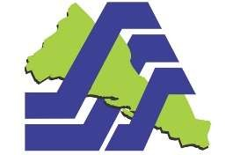
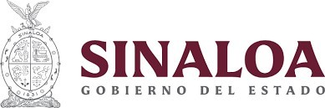
Personal financiado con el FASSA

RUBRO | TOTAL
FEDERAL 416 | 3721
FORMALIZADOS | 895
HOMOLOGADOS | 146
REGULARIZADOS | 2678
TOTAL | 7440

